

DIMANCHE 10 MAI 2026

Trophée Départemental des Jeunes Vététiste de Haute-Savoie

SITE DU BOIS DE LA SALLE A RUMILLY

Epreuves DH et XCO ouvertes aux licencié(e)s FFC de U7 à U17.
Inscriptions en ligne sur l’espace club FFC

Remise des plaques : de 8h00 à 9h00.

Epreuves de descente de 9h45 à 12h00

Protections DH obligatoires selon le règlement TDJV de Haute Savoie

Reconnaissance OBLIGATOIRE des parcours 1 & 2 de 8h0 à 9h15

Parcours 1
9h45 départ U17 / U15 / U13

Parcours 2
9h45 départ U11 / U9 / U7

BUVETTE ET RESTAURATION SUR PLACE (CB acceptée))

Epreuves X-Country de 13h15 à 16h30

13h15 - départ U15 U 17 F+G
14h30 - départ U13 F+G
15h15 - départ U11 F+G
15h45 - départ U9&U7 F+G

16h30 RESULTATS ET REMISE DES PRIX

Epreuve comptant pour de Trophée Départemental des Jeunes Vététistes Haute-Savoie
Règlement disponible sur cyclisme-haute-savoie.fr - rubrique Challenges
* Non licenciés, Pass accueil F.F.C. obligatoire, veuillez vous rapprocher d’un club
Site internet : veloclubrumillien.com




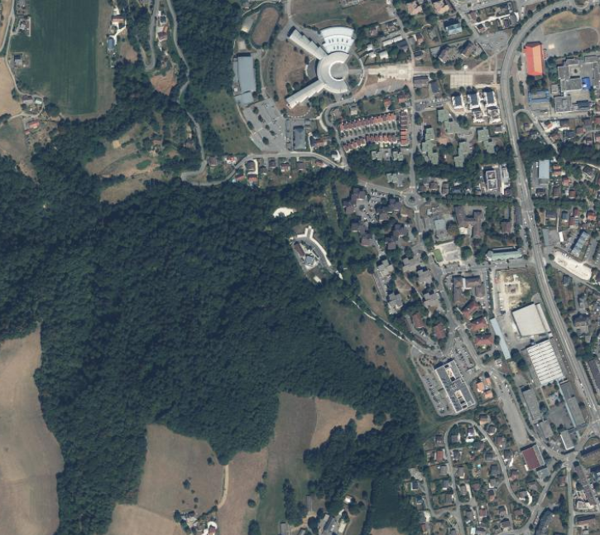
Parking Gymnase de l’Albanais
Site de la course
Parking City-stade
Parking Salle des fêtes

ATTENTION : OBLIGATION DE VOUS GARER SUR LE PARKINGS A PROXIMITE (SALLE DES FETES, GYMNASE DE L’ALABANAIS, CITY-STADE)
(PAS DE STATIONNEMENT POSSIBLE SUR LA ZONE DEPART)














